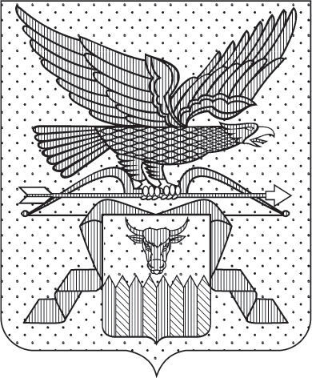

ПРАВИТЕЛЬСТВО ЗАБАЙКАЛЬСКОГО КРАЯ

ПОСТАНОВЛЕНИЕ

г. Чита

О внесении изменений в постановление Правительства Забайкальского края от 5 мая 2023 года № 223 «О бюджетных ассигнованиях, направляемых на финансовое обеспечение отдельных мероприятий, в 2023 году»

Правительство Забайкальского края постановляет:

1. Утвердить прилагаемые изменения, которые вносятся в приложение № 2 в графу 2 строки 17, слова «Городской округ «Поселок Агинское» Забайкальского края» заменить словами «Муниципальный район «Агинский район» Забайкальского края».

Первый заместитель
председателя Правительства
Забайкальского края А.И.Кефер

